CASE – ESPECIALISTA EM INTELIGÊNCIA ARTIFICIAL – LOGCOMEX

**Objetivo:**

Desenvolver um assistente virtual que utilize um dataset de um mês de dados de importação brasileira (moat_202404.csv). O assistente deverá responder perguntas relativas ao comércio exterior (comex) e fornecer análises e insights de mercado. O objetivo é aproveitar a tecnologia de IA para criar um assistente virtual que possa transformar dados brutos de importação em informações valiosas para os usuários.

**Critérios**:

1. Compreender a estrutura do dataset fornecido, que contém dados de importação brasileira de um mês específico.

Abaixo uma amostra dos nomes das colunas com a primeira linha como exemplo:

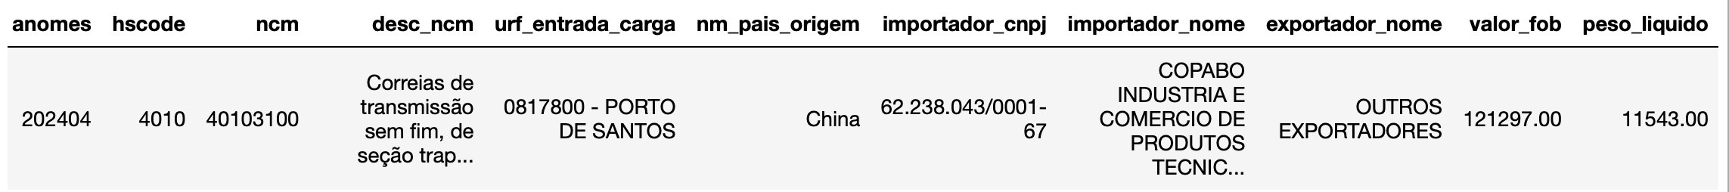

1. Desenvolver um modelo de LLM para compreender e responder perguntas relativas aos dados de comércio exterior.

Esse modelo deve ser capaz de receber como entrada um comando em linguagem natural, entender se tal comando é viável dentro

1. Criar um assistente virtual que possa responder a perguntas em linguagem natural sobre os dados de importação, tais como:

* Quais foram os principais produtos importados no mês?
* Quais países foram os principais fornecedores (exportadores)?
* Qual foi o volume total de importação em valores monetários e quantidades em determinado país ou determinado município?
* Garantir que o assistente possa fornecer análises de tendências e insights de mercado com base nos dados.

1. Validar a precisão e a relevância das respostas fornecidas pelo assistente virtual, garantindo que o mesmo se atenha a base de dados fornecida, e não cause “alucinações” ou informações não existentes.
2. Documentar o processo de desenvolvimento, incluindo metodologias, ferramentas utilizadas e resultados obtidos.
3. Fornecer um plano de escala e deploy do assistente virtual, tendo em vista a segurança dos dados, e considerando uma base grande contendo um período de alguns anos.